COMUNICATO STAMPA
Il “Cammino di Khamma” a Donnafugata
per scoprire la biodiversità di Pantelleria
Un percorso naturalistico nel suggestivo paesaggio pantesco
alla scoperta della perfetta armonia tra natura e agricoltura
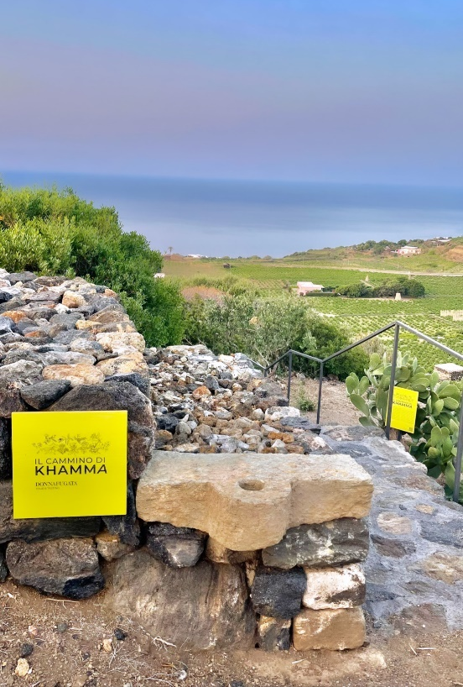
Donnafugata inaugura nella propria Tenuta di Pantelleria il “Cammino di Khamma”, un’esperienza pensata per far conoscere e valorizzare la straordinaria biodiversità dell’isola diventata Parco Nazionale nel 2016.
Il percorso inizia dalla cantina di Donnafugata in contrada Khamma, esempio di architettura sostenibile perfettamente integrata nel paesaggio.
Con una passeggiata di 15 minuti in lieve pendenza, tra terrazzamenti e muretti a secco, si raggiunge un’area panoramica in cui si possono osservare da vicino le principali piante della macchia mediterranea di Pantelleria.
Si tratta di specie tipiche di zone calde e poco piovose che si sono perfettamente adattate ai suoli vulcanici e al clima dell’isola; sono piante che nel tempo hanno “colonizzato” i terreni non coltivati e che identificano il paesaggio naturale di Pantelleria: Euphorbia, Lentisco, Fillirea, Caprifoglio, Tè siciliano, Ginestra villosa, Dafne Gnidio.
Il “Cammino di Khamma” - ideato con la consulenza dell’agronoma Antonella Ingianni - è arricchito da testi ed illustrazioni che guidano il visitatore alla scoperta delle diverse specie, riportando il loro nome scientifico, le caratteristiche morfologiche, le proprietà e i tradizionali utilizzi. Un’occasione unica per ammirare anche il cappero e secolari ulivi striscianti che, insieme alla vite, rappresentano le principali coltivazioni dell’isola e sono i simboli della sua agricoltura sostenibile ed eroica.
Alla fine del percorso i visitatori possono soffermarsi in quello che è l’Osservatorio di Khamma e contemplare dall’alto la perfetta armonia tra natura e lavoro dell’uomo, testimonianza di sostenibilità ambientale alla quale l’agricoltura deve ispirarsi.
Il “Cammino di Khamma” è un’esperienza che si affianca a quella delle visite e degustazioni offerte da Donnafugata a Pantelleria, da giugno a settembre, e alla visita del Giardino Pantesco donato al FAI – Fondo Ambiente Italiano, rappresenta un esempio di turismo sostenibile.

Pantelleria, Giugno 2021
UFFICIO STAMPA Nando Calaciura calaciura@granviasc.it cell. 338 3229837
PUBBLICHE RELAZIONI Baldo M. Palermo baldo.palermo@donnafugata.it tel. 0923 724226 Anna Ruini anna.ruini@donnafugata.it tel 0923 724237

